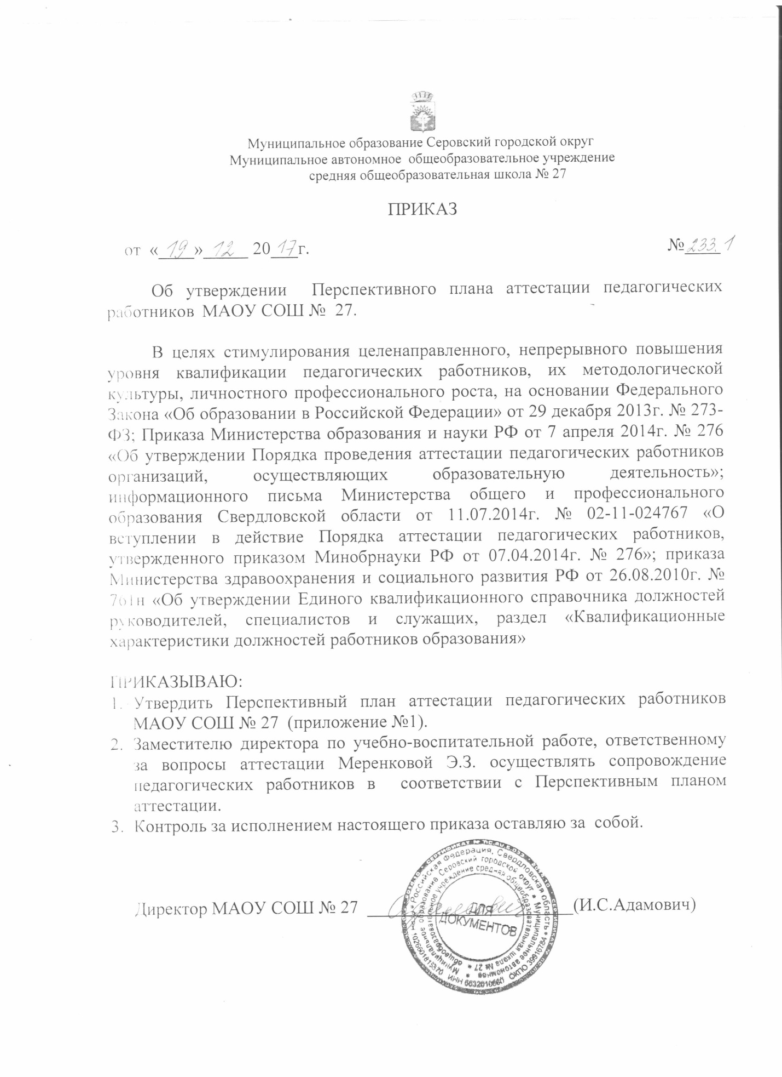

Приложение к приказу № 233.1

от «19» декабря 2017 г.

Перспективный план аттестации педагогических работников
МАОУ СОШ № 27

№ п/п | Ф.И.О. | Должность  предметная область | Наличие/отсутствие кв.к. | Срок действия  кв.к. | Планируемая кв.к. | Сроки прохождения
 | Сибирякова  Елена  Юрьевна | учитель  русский язык и литература | первая | 31.01.2022 | первая | ноябрь  2021
 | Ступак  Елена  Юрьевна | учитель  русский язык и литература | первая | 02.05.2022 | первая | март  2022
 | Свистунова  Варвара  Юрьевна | учитель  русский язык и литература | первая | 25.11.2018 | высшая | октябрь  2018
 | Мищерина  Наталья  Владимировна | учитель  русский язык и литература | СЗД | 03.03.2020 | первая | декабрь  2019
 | Меренкова  Эльза  Зинуровна | учитель  русский язык и литература | первая | 23.12.2019 | первая | ноябрь  2019
 | Володкович  Светлана  Петровна | учитель  русский язык и литература | СЗД | 19.10.2020 | первая | сентябрь  2020
 | Матросова Светлана  Владимировна | учитель  русский язык и литература | первая | 24.12.2018 | первая | октябрь  2018
 | Черезова  Леся  Ярославовна | учитель  русский язык и литература | СЗД | 12.12.2019 | первая | октябрь  2019
 | Скутин Павел  Андреевич | учитель  русский язык и литература | СЗД | 22.10.2020 | первая | сентябрь  2020
 | Полозова Альбина Андреевна | учитель  русский язык и литература | - | - | первая | октябрь  2018
 | Шуплецова Татьяна Викторовна | учитель  математика | СЗД | 25.12.2018 | первая | октябрь  2018
 | Гилёв Максим Михайлович | учитель информатика | - | первый год | первая | октябрь  2019
 | Смышляева  Лидия  Сергеевна | учитель  математика | СЗД | 30.04.2018 | СЗД | апрель  2018
 | Цуркан  Татьяна  Николаевна | учитель  математика | первая | 24.12.2018 | первая | октябрь  2018
 | Фирсова  Наталия  Анатольевна | учитель  физика, информатика | первая | 27.10.2020 | первая | сентябрь  2020
 | Валиуллина  Люзия  Рыфкатовна | учитель  математика | первая | 24.11.2020 | первая | октябрь  2020
 | Рагозина  Оксана  Александровна | учитель  математика | первая | 23.12.2019 | первая | ноябрь  2019
 | Фахрутдинова Ольга  Валентиновна | учитель  математика | высшая | 31.01.2022 | высшая | ноябрь  2022
 | Козлова  Елена  Павловна | учитель  иностранный (английский) язык | первая | 28.02.2022 | первая | январь  2022
 | Лисицына  Татьяна  Леонидовна | учитель  иностранный (английский) язык | первая | 28.11.2022 | высшая | октябрь  2022
 | Баусова Анастасия Сергеевна | учитель  иностранный (английский) язык | первая | 24.12.2018 | высшая | октябрь  2018
 | Шаркова  Наталья  Владимировна | учитель  иностранный (немецкий) язык | высшая | 28.11.2022 | высшая | октябрь  2022
 | Тантана  Светлана  Борисовна | учитель  иностранный (немецкий) язык | первая | 28.11.2022 | первая | октябрь  2022
 | Черкасова  Марина  Александровна | учитель  иностранный (немецкий) язык | высшая | 26.01.2021 | высшая | декабрь  2020
 | Адамович  Ирина  Сергеевна | учитель  история, обществознание | первая | 30.09.2020 | высшая | май  2020
 | Коврижных  Ирина  Владимировна | учитель  история, обществознание | высшая | 28.02.2022 | высшая | январь  2022
 | Мордвинова Ирина Александровна | учитель  история | первая | 27.01.2020 | высшая | ноябрь  2019
 | Дик Евгения Андреевна | учитель  история | молодой специалист | - | СЗД | ноябрь  2019
 | Рябинова  Татьяна  Владимировна | учитель  биология | первая | 22.12.2020 | первая | октябрь  2020
 | Колмыкова  Наталья  Анатольевна | учитель  химия | первая | 31.01.2022 | высшая | ноябрь  2021
 | Чушкова  Ирина  Рудольфовна | учитель  география | первая | 31.01.2022 | первая | декабрь  2021
 | Лежнёва Вероника Геннадьевна | учитель  география | - | - | СЗД | 2019
 | Благодир Ольга Михайловна | учитель  физическая культура | первая | 28.11.2022 | первая | октябрь  2022
 | Аввакумова  Ирина  Александровна | учитель  физическая культура | первая | 25.11.2019 | первая | октябрь  2019
 | Шиляева Екатерина Эдуардовна | учитель  физическая культура | СЗД | 21.02.20123 | первая | январь  2023
 | Яночкина Екатерина Алексеевна | учитель  физическая культура | молодой специалист | - | СЗД | октябрь  2019
 | Реута Сергей Алексеевич | учитель  физическая культура | молодой специалист | - | СЗД | октябрь  2019
 | Боголепова  Людмила  Григорьевна | учитель  технология | первая | 29.11.2021 | первая | октябрь  2021
 | Токарева  Наталья  Анатольевна | учитель  технология | первая | 24.11.2020 | первая | октябрь  2021
 | Останина  Татьяна  Витальевна | преподаватель-организатор ОБЖ | первая | 24.12.2018 | высшая | октябрь  2018
 | Стукова  Людмила  Васильевна | учитель  изобразительное искусство | первая | 29.10.2019 | первая | сентябрь  2019
 | Горбушина Наталья Ивановна | учитель  изобразительное искусство | первая | 26.01.2021 | первая | декабрь  2020
 | Чупина Светлана Анатольевна | учитель  музыка | первая | 24.11.2020 | первая | октябрь  2020
 | Туманова Ольга Васильевна | учитель  начальные классы | высшая | 28.02.2022 | высшая | январь  2022
 | Терехова  Юлия  Андреевна | учитель  начальные классы | первая | 21.12.2022 | высшая | ноябрь  2022
 | Семейшева  Екатерина  Викторовна | учитель  начальные классы | СЗД | 01.11.2022 | первая | сентябрь  2022
 | Карепина  Ольга  Валерьевна | учитель  начальные классы | первая | 28.11.2022 | первая | октябрь  2022
 | Бугай  Жанна  Алексеевна | учитель  начальные классы | СЗД | 22.10.2020 | первая | сентябрь  2020
 | Хакимуллина Елена  Владимировна | учитель  начальные классы | первая | 28.10.2018 | первая | май 2018
 | Мельчакова  Татьяна  Витальевна | учитель  начальные классы | первая | 24.12.2018 | высшая | октябрь  2018
 | Бурак Екатерина Владимировна | учитель  начальные классы | СЗД | 01.11.2022 | первая | май  2022
 | Тарасова  Нэлли  Викторовна | учитель  начальные классы | первая | 23.12.2019 | первая | октябрь  2019
 | Сосновских  Лариса  Васильевна | учитель  начальные классы | первая | 27.10.2020 | первая | сентябрь  2020
 | Марченко  Ирина  Борисовна | учитель  начальные классы | первая | 27.10.2020 | первая | сентябрь  2020
 | Юферова  Татьяна  Владимировна | учитель  начальные классы | первая | 22.12.2020 | первая | ноябрь  2020
 | Майер  Анжелика  Геннадьевна | учитель  начальные классы | СЗД | 10.03.2019 | первая | январь  2019
 | Соболева Раиса Махасимовна | учитель  начальные классы | СЗД | 01.11.2022 | - | -
 | Шалашева  Снежана  Владимировна | учитель  начальные классы | первая | 30.04.2023 | первая | март  2023
 | Зимина  Елена  Михайловна | учитель  начальные классы | первая | 22.12.2020 | высшая | октябрь  2020
 | Морозова  Светлана  Леонидовна | учитель  начальные классы | первая | 23.12.2019 | высшая | октябрь  2019
 | Киселева Маргарита Витальевна | учитель  начальные классы | СЗД | 29.11.2021 | - | -
 | Кульбаева Халида Габитовна | учитель  начальные классы | молодой специалист | - | СЗД | октябрь  2019
 | Лихачёва Алина Александровна | учитель  начальные классы | молодой специалист | - | СЗД | октябрь  2018
 | Шишкина Ирина Вадимовна | учитель  начальные классы | молодой специалист | - | первая | ноябрь  2018
 | Пикулева Надежда Алексеевна | учитель  начальные классы | молодой специалист | - | СЗД | октябрь  2018
 | Плотникова Кристина Евгеньевна | учитель  начальные классы | молодой специалист | - | СЗД | октябрь  2019
 | Ушакова Юлия Евгеньевна | учитель  начальные классы | молодой специалист | - | СЗД | октябрь  2019
 | Матафонова Анастасия Алексеевна | учитель  начальные классы | молодой специалист | - | СЗД | октябрь  2019
 | Суворова Александра Олеговна | учитель  начальные классы | молодой специалист | - | СЗД | октябрь  2019
 | Родина Елена Евгеньевна | учитель  начальные классы | молодой специалист | - | СЗД | октябрь  2019
 | Турунцева Любовь Исмагиловна | педагог-психолог | первая | 28.04.2020 | первая | март  2020
 | Глазунова Марина Викторовна | педагог-психолог | - | - | первая | октябрь  2019
 | Гирева Наталья Анатольевна | педагог-психолог | - | - | первая | октябрь  2019
 | Нибогатова  Ирина  Дмитриевна | педагог дополнительного  образования | первая | 22.12.2020 | первая | ноябрь  2020
 | Гилёв Максим Михайлович | педагог дополнительного  образования | СЗД | 29.11.2021 | первая | октябрь  2021
 | Грачева  Татьяна  Николаевна | педагог-библиотекарь | первая | 29.04.2019 | высшая | март  2019
 | Калашникова Светлана  Валерьевна | педагог-организатор | высшая | 28.02.2022 | высшая | декабрь  2021
 | Вовяков Анатолий Владимирович | социальный педагог | молодой специалист | - | первая | ноябрь  2019
 | Кузякина Амира Закиевна | социальный педагог | - | - | первая | ноябрь  2019

